**Livrable Test Unitaire**

***Groupe :***

**Orianne Boussard**

**Antoine Favereau**

**Guillaume Duboys de Lavigerie**

**Enzo Miragliotta**

*Le 21 janvier 2022*

Table des matières

Tests requêtes SQL 3

Supprimer un client 3

Modifier un client 3

Créer un client 4

Afficher un client 4

Créer un Personnel 4

Calculer le chiffre d’affaires sur un mois en particulier 5

Identifier les produits sous le seuil de réapprovisionnement 5

Calculer le montant total des achats pour un client 6

Identifier les 10 articles les moins vendus 6

Calculer la valeur commerciale du stock 7

Test des différentes Interfaces 8

Test Unitaire appliqué à la classe CLmappStock 12

Class CLmappStock 12

Test des Méthodes : setNom_couleur et getNom_couleur 13

Autres méthodes : 13

Class CLserviceGestionStock 14

Test de la Méthode : ajouterUnArticle 14

Test de la Méthode : suppUnArticle 15

Test de la Méthode : modifierUnArticle 15

# Tests requêtes SQL

Pour commencer, nous allons tester les différentes requêtes SQL sur SQL serveur qui vont être utiliser par la suite dans les différentes classes de notre Programme.

Ces différents tests permettront par la suite lors de la programmation d’avoir une certitude sur le fait que le problème ne vienne pas des requêtes SQL.

## Supprimer un client

* Requête

Update Client SET Supprimer_client = 'True' WHERE ID_client = '1';

* Résultat attendu

Pour les ID_client égal à 1 la colonne Supprimer_client doit être à True

* Résultat Obtenue

***Test validé***

## Modifier un client

* Requête

UPDATE Client SET Nom_client = 'dupont', Prenom_client = 'Jean', Date_naissance = '08-02-2005' WHERE ID_client = ‘2’;

* Résultat attendu

Modifier les informations du client numéro 2

* Résultat Obtenue

***Test validé***

## Créer un client

* Requête

INSERT INTO Client(Nom_client, Prenom_client, Date_naissance, Supprimer_client) VALUES('dg', ' georges', '05-06-2003', 'False');

* Résultat attendu

Création d’un client avec les différentes informations écrites dans la requête.

* Résultat Obtenue

***Test validé***

## Afficher un client

* Requête

**SELECT** Nom_client, Prenom_client,Date_naissance,numero_rue,extension_rue,nom_rue,nom_ville, code_postal **FROM** Client,Adresse,Villes **WHERE** Client.ID_client = Adresse.ID_client AND Adresse.ID_ville = Villes.ID_ville ;

* Résultat attendu

Affichage des différentes informations liés à l’ID d’un client

* Résultat Obtenue

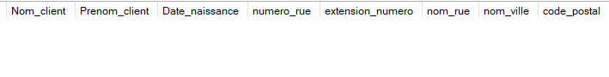

***Test validé***

## Créer un Personnel

* Requête

INSERT INTO Personnel(Nom_personnel,Prenom_personnel,Date_embauche,numero_rue,nom_rue,extension_numero,Supprimer_personnel,ID_personnel_Superviser) VALUES('" + gillette', 'timeo','" + 06-04-2005' ,'2','fontaine',' bis ','False',(SELECT ID_personnel FROM Personnel WHERE Nom_personnel = 'jack' AND Prenom_personnel = 'lucas' AND Supprimer_personnel = 'False'));

* Résultat attendu

Création d’un personnel sans supérviseur

* Résultat Obtenue



***Test validé***

## Calculer le chiffre d’affaires sur un mois en particulier

* Requête

SELECT SUM(montant_paiement) as 'chiffre affaire sur un mois' FROM (select montant_paiement, MONTH(date_solde_paiement) as 'date' from Paiement) as tab where tab.date = 6;

* Résultat attendu

Le chiffre d’affaires sur le mois de JUIN

* Résultat Obtenue



***Test validé***

## Identifier les produits sous le seuil de réapprovisionnement

* Requête

SELECT nom_article FROM Articles WHERE seuil_reapprovisionnement>quantite_stock;

* Résultat attendu

Affichage des articles sous le seuil de réapprovisionnement

* Résultat Obtenue



***Test validé***

## Calculer le montant total des achats pour un client

* Requête

Select SUM(prix_article_HT * quantite_article * taux_TVA) AS Montant_Total_Achat, (Select Reference_commande FROM Commande WHERE Reference_commande = 'MLOP12') AS Reference_commande,(Select Nom_client FROM Client Where ID_client = (Select ID_client FROM Commande WHERE Reference_commande = 'MLOP12')) as Nom_Client FROM Articles INNER JOIN Contenir ON Articles.Designation = Contenir.Designation WHERE Reference_commande = (Select Reference_commande FROM Commande WHERE Reference_commande = 'MLOP12' AND Supprimer_commande = 'True') GROUP BY Reference_commande;

* Résultat attendu

Montant total des achats de la référence commande MLOP12

* Résultat Obtenue



***Test validé***

## Identifier les 10 articles les moins vendus

* Requête

Select Top 10 Sum(quantite_article) as Nombre_Vendu,Designation FROM Contenir Group By Designation Order by Nombre_Vendu ASC;

* Résultat attendu

Les 10 articles les moins vendus dans l’odre croissant ici 8 produit devront être afficher car dans la BDD il n’y a que 8 articles

* Résultat Obtenue

***Test validé***

## Calculer la valeur commerciale du stock

* Requête

SELECT SUM(prix_article_HT*quantite_stock*taux_TVA)as 'valeur commerciale stock' FROM Articles;

* Résultat attendu

La somme de tous les articles en stock

* Résultat Obtenue



***Test validé***

# Test des différentes Interfaces

Page de connexion :

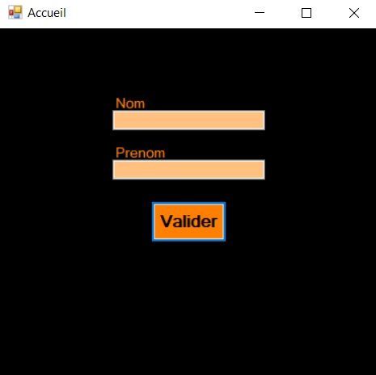

Page d’accueil :

Gestion personnel :

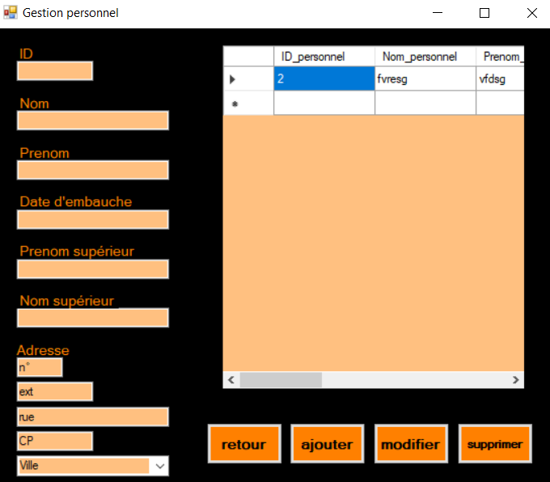

Gestion client :

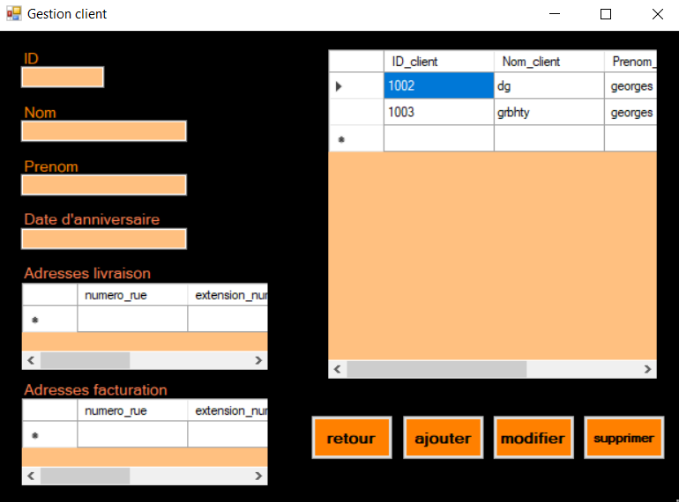

Gestion commande :

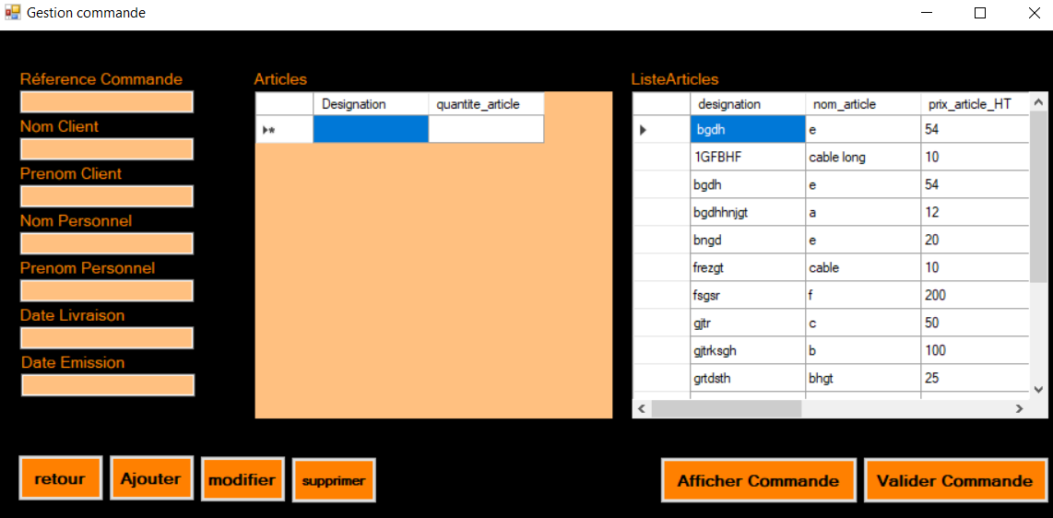

Valider commande :

Afficher commande :

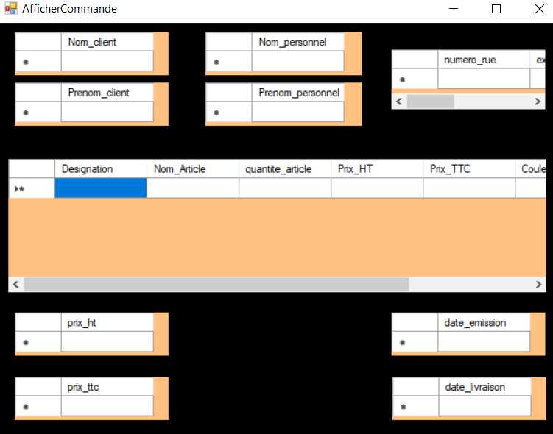

Gestion stock :

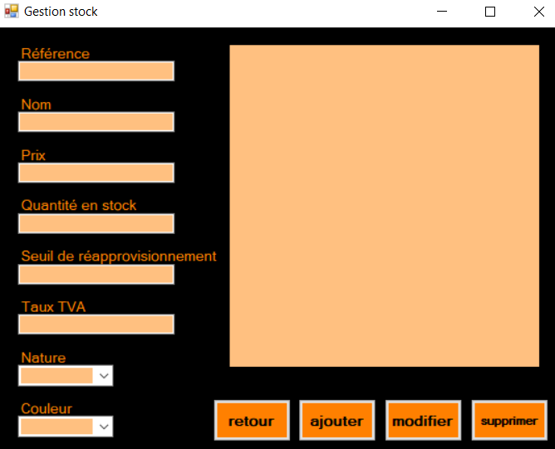

Gestion statistique :

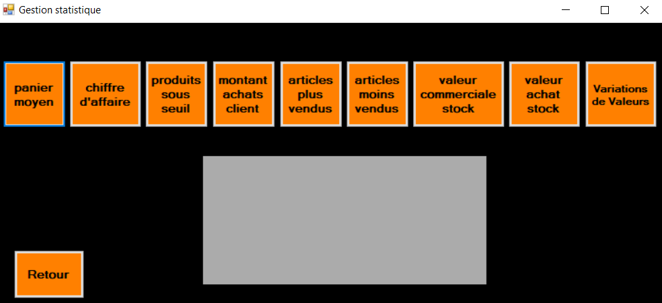

# Test Unitaire appliqué à la classe CLmappStock

## Class CLmappStock

### Description :

Cette classe permet d’affecter toutes les valeurs des différentes variables en lien avec le stock. (La référence, la nature du produit, la couleur, le nom de l’article, le taux de tva, la quantité en stock, le seuil de réapprovisionnement et le prix de l’article.

Code : *Class CLmappStock.h*

*Class CLmappStock.cpp*

### Test des Méthodes : setNom_couleur et getNom_couleur



La méthode **setRéference** doit nous permettre d’enregistrer une valeur dans une variables.



La méthode **getRéference** doit nous permettre de retourner la valeur d’une variable.

Résultat attendu :

Pour ce test, grâce à notre main ci-dessous nous allons donner une valeur de variable via la méthode setnom_couleur et la retourner via la méthode getNom_couleur. Nous allons donc voir si la variable donner et bien celle retourner grâce à un print sur la console. **Résultat attendu : « rouge »**

Main :

Résultat obtenu :



***Test validé***

### Autres méthodes :

De même pour les autres méthodes setReference, getReference, setNature_produit, getNature_produit, setNom_article, getNom_article, setTVA, getTVA, setQuantite_stock ,getQuantite_stock , setSeuil_rea, getSeuil_rea et setPrix_article, getPrix_article. Toutes ces méthodes sont identiques aux méthodes vues ci-dessus donc elles aussi fonctionnent.

*Pour les méthodes Select, Insert, Delete, Update nous les testerons dans la Classe CLserviceGestionStock*.

## Class CLserviceGestionStock

### Description :

Cette classe est une classe qui offre comme service d’ajouter un article, supprimer un article, modifier un article et de sélectionner tous les articles en utilisant les différentes méthodes de la classe de mappage : CLmappStock.

### Code :

*Class CLserviceGestionStock.h*

### Test de la Méthode : ajouterUnArticle

Méthode :

Main :

Résultat attendu :

L’affichage sur la console de la requête permettant d’ajouter un nouvelle article qui a comme référence A3.

Résultat obtenue :



***Test validé***

### Test de la Méthode : suppUnArticle

Méthode :

Main :

Résultat attendu :

L’affichage sur la console de la requête permettant de supprimer l’article qui a comme référence A3.

Résultat obtenue :

***Test validé***

### Test de la Méthode : modifierUnArticle

Méthode :

Main :

Résultat attendu :

L’affichage sur la console de la requête permettant de supprimer l’article qui a comme référence A3 en modifiant sa couleur en noir.

Résultat obtenue :



***Test validé***